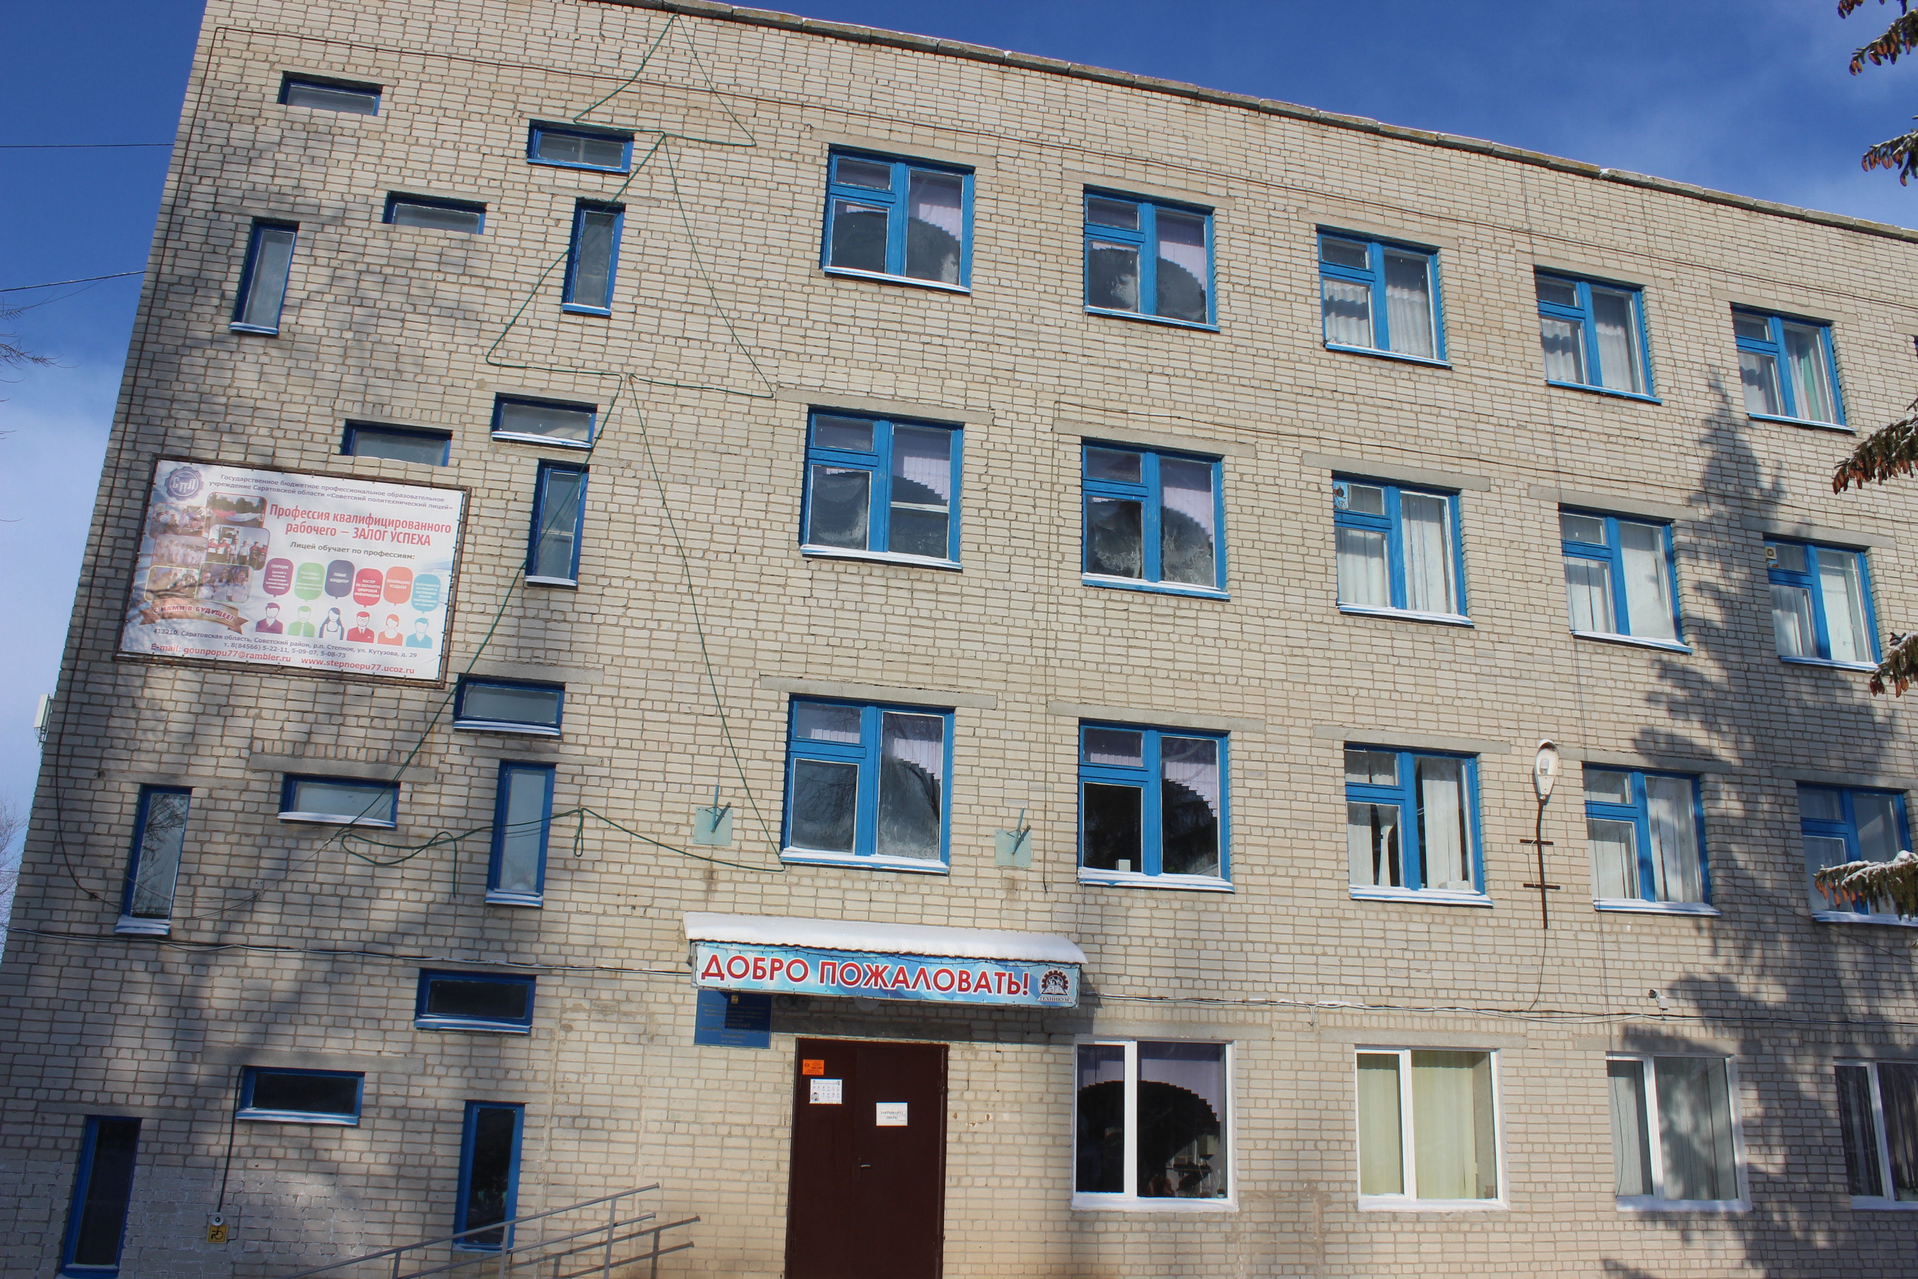

Филиал Государственное автономное профессиональное учреждение Саратовской области
Энгельсский механико – технологический техникум
(ГАПОУ СО ЭМТТ)

Саратовская область Советский район р.п. Степное ул. Кутузова, 29
Контактные телефоны: директор – 8(84566) 5-22-11, учебная часть - 8(84566) 5-09-07
Адрес электронной почты:gounpopu77@rambler.ru

